A. Análisis del caso organizacional
- Nombre y descripción de la organización: AquaChile. Es una de las empresas productoras de salmón más grandes del mundo, con múltiples plantas de procesamiento y centros de cultivo.
- Identificación y descripción del problema: Los equipos de prevención de riesgos y operaciones pierden horas valiosas buscando protocolos específicos en los extensos "Reglamentos Internos de Orden, Higiene y Seguridad" al momento de reportar incidentes, gestionar equipos de protección personal (EPP) o realizar auditorías en planta.
- Objetivos de la intervención: Desplegar un agente conversacional RAG que permita a los trabajadores y supervisores consultar los protocolos de seguridad industrial de forma instantánea y sin ambigüedades.
- Datos disponibles: Se utilizará un documento en PDF de "Reglamento Interno de Higiene y Seguridad" (puedes descargar un PDF tipo de la ACHS o Mutual de Seguridad, es estándar, público y te sirve perfecto para simular la data de la empresa).
- Restricciones: El modelo no debe entregar recomendaciones médicas ni inventar procedimientos de evacuación. Debe ceñirse única y exclusivamente a los textos del reglamento.
- Motivación para el uso de RAG: En un entorno industrial, dar una indicación de seguridad incorrecta es crítico. Una arquitectura RAG es obligatoria aquí porque restringe el conocimiento del LLM al manual oficial de la empresa, garantizando trazabilidad en caso de auditorías.
Referencias o anexos relevantes
- Documento de Conocimiento Base (Anexo 1): Modelo de "Reglamento Interno de Orden, Higiene y Seguridad" (RIOHS). Dado el carácter confidencial de los manuales internos específicos de AquaChile, el sistema utilizará como knowledge base un reglamento técnico y real basado en los formatos estandarizados de la Dirección del Trabajo y la Asociación Chilena de Seguridad (ACHS), los cuales aplican directamente a entornos industriales. (Referencia: Dirección del Trabajo - Normativa RIOHS)
- Contexto Organizacional: Sitio web oficial y reportes corporativos de AquaChile. Esto servirá para que el docente dimensione el tamaño de la organización, la cantidad de instalaciones operativas y la criticidad de manejar normativas de prevención de riesgos precisas en la industria acuícola. (Referencia: https://www.aquachile.com/)
- Documentación Técnica de la Arquitectura: Documentación oficial de los frameworks y herramientas de software libre que se utilizarán para construir el pipeline RAG y los agentes.
  - Framework de integración LLM: LangChain (https://python.langchain.com/)
  - Base de datos vectorial: ChromaDB (https://docs.trychroma.com/)
B. Formulación de prompts
Este es el "System Prompt" optimizado para el caso, pensado para evitar alucinaciones en temas delicados:
Prompt del Sistema: "Eres un auditor y experto en prevención de riesgos laborales de AquaChile. Tu única función es responder dudas de los operarios sobre normativas de seguridad, basándote ESTRICTAMENTE en los fragmentos del 'Reglamento Interno de Higiene y Seguridad' proporcionados en el contexto.
Reglas críticas:
- Si la respuesta no se encuentra en el contexto, debes responder textualmente: 'Esa información no figura en los protocolos de seguridad vigentes proporcionados.'
- Bajo ninguna circunstancia inventes procedimientos, normas, ni asumas protocolos externos.
- Mantén un tono técnico, directo y preventivo.
Contexto recuperado: {contexto_rag} Pregunta del trabajador: {pregunta_usuario}"
Justificación: Se diseña un prompt con un rol de "auditor y experto en prevención", estableciendo límites duros (guardrails) para mitigar el riesgo de que el modelo genere información inexacta sobre protocolos de seguridad, lo cual cumple con los requerimientos de precisión y trazabilidad del caso.

C. Diseño e implementación de pipeline RAG
Puedes describir el flujo técnico de esta manera:
- Ingesta de Documentos: El sistema lee el PDF del Reglamento de Seguridad utilizando herramientas de procesamiento de texto.
- Fragmentación (Chunking): El texto se divide en párrafos de 1500 caracteres con un solapamiento (overlap) del 50%. Esto evita que un artículo o normativa de seguridad quede cortado por la mitad y pierda sentido.
- Embeddings: Se utiliza un modelo de representación vectorial para transformar estos fragmentos en vectores matemáticos, almacenándolos en una base de datos vectorial local.
- Recuperación Semántica: Cuando un trabajador consulta "¿Qué extintor uso para tableros eléctricos?", el sistema busca en la base de datos los fragmentos del PDF que tengan mayor similitud matemática con la pregunta.
- Generación Controlada: El LLM recibe la pregunta junto con los fragmentos recuperados exactos del PDF y redacta la respuesta final garantizando que no existan alucinaciones.
D. Arquitectura de la solución:
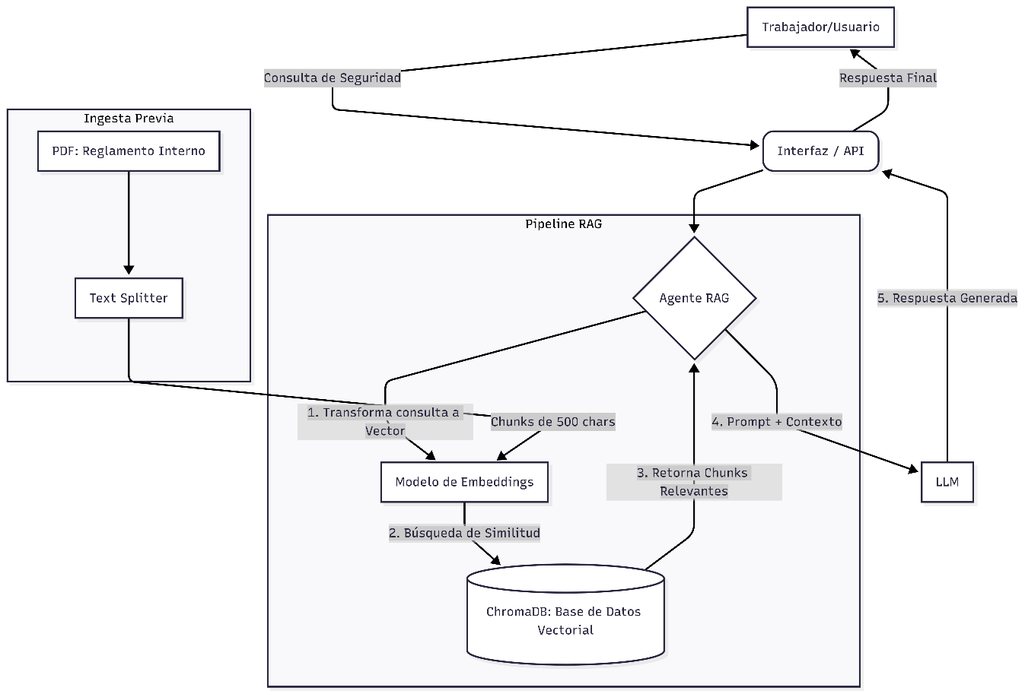

E. Justificación de Decisiones de Diseño:
- Framework (LangChain): Se seleccionó por su madurez en la orquestación de flujos RAG y su facilidad para encadenar modelos de embeddings con LLMs en pocas líneas de código.
- Base de Datos Vectorial (ChromaDB): Su naturaleza open-source y su capacidad de ejecutarse localmente en memoria la hacen ideal para un prototipo rápido y seguro, sin exponer datos corporativos a bases de datos en la nube.
- Estrategia de Chunking: Se definió un tamaño de 500 caracteres con 10% de solapamiento para asegurar que las normativas de seguridad no pierdan su contexto semántico al ser divididas.
Paso 3: Declaración de IA y Reflexión (IMPORTANTE HACERLO)

